Vətəndaşlara elektron sağlamlıq kartı üzrə məlumatların verilməsi
Bu xidmət vasitəsilə vətəndaşlara elektron sağlamlıq kartı üzrə məlumatların verilməsi mümkündür. Elektron xidmətdən istifadə etmək üçün https://www.e-gov.az – “Elektron Hökümət” portalına daxil olaraq Səhiyyə Nazirliyi tərəfindən təqdim olunan elektron xidmətlər siyahısından “Vətəndaşlara elektron sağlamlıq kartı üzrə məlumatların verilməsi” elektron xidmətini seçmək lazımdır.(Şək:1)
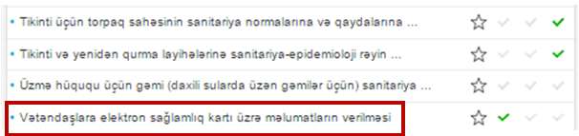
Şəkil:1
Xidmətə daxil olduqdan sonra açılan pəncərədə istifadəçi şəxsi unikal kodu daxil etməklə sağlamlıq kartı barədə məlumat əldə edə bilər.
